**ADMIN:**

+) Admin không cần view mark nên thay view mark = Name (tên khoa).

* Tuy nhiên nếu thay view mark trong trang Index Course của Admin thành Name (tên khoa) thì có lẽ sẽ cần thêm một text box là (Course) trong Create MC để viết tên khoa mà thằng MC được tạo phụ trách.

+) Vì cả hệ thống chỉ có 1 Marketing Manager nên bỏ create Marketing Manager đi cũng đc.

+) Với trang Edit:

* Khi bấm vào tài khoản có sẵn để edit thì ban đầu, role của tài khoản nên ở đúng role hiện tại của nó thay vì luôn tự set về Admin.

**STUDENT:**

+) Nút Delete bài trong trang submit của student đang bị lỗi:

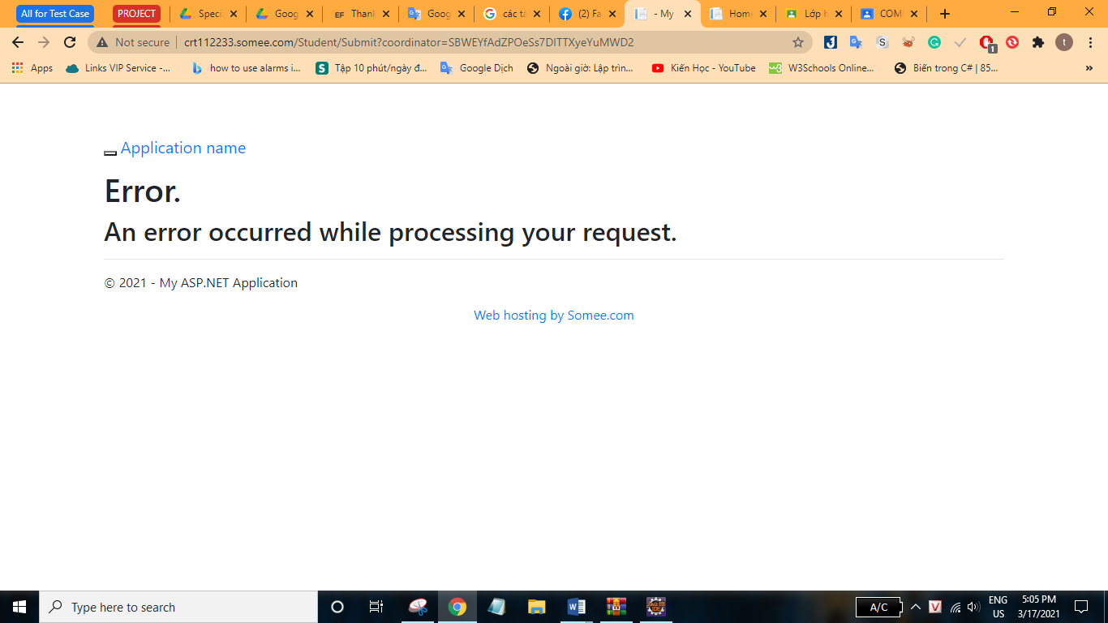

(Xuất hiện khi xóa file DOC của tài khoản [student@gmail.com](mailto:student@gmail.com))

+) Vẫn nộp được file PDF và file txt và có lẽ là cả nhiều file khác như zip, …

+) Sau khi vừa được tạo và gán với 1 tài khoản MC cũng mới tạo là ([TuanMC@gmail.com](mailto:TuanMC@gmail.com)), khi vào trang Index của tài khoản student mới tạo này thì MC xuất hiện không phải là [TuanMC@gmail.com](mailto:TuanMC@gmail.com) mà lại là [MarketingCoordinator@gmail.com](mailto:MarketingCoordinator@gmail.com) tức là 1 tài khoản MC mà nó không được gán vào lúc mới tạo.

=> Hiện tại, thằng Student mới tạo nếu không đc gán với tài khoản MC [MarketingCoordinator@gmail.com](mailto:MarketingCoordinator@gmail.com) thì nó sẽ không thể được chấm bài do bài nó nộp không hiển thị bên form Mark của tài khoản MC mà nó được gán.

* Không hiểu vì sao hiện tượng này xảy ra với cả 2 tài khoản student mới là [TuanStudent@gmail.com](mailto:TuanStudent@gmail.com) và [TuanStudent2@gmail.com](mailto:TuanStudent2@gmail.com) (trong đó TuanStudent là tài khoản Student mới đầu tiên được tạo sau 2 tài khoản Student có sẵn trước khi test và TuanStudent2 là tài khoản được tạo sau).

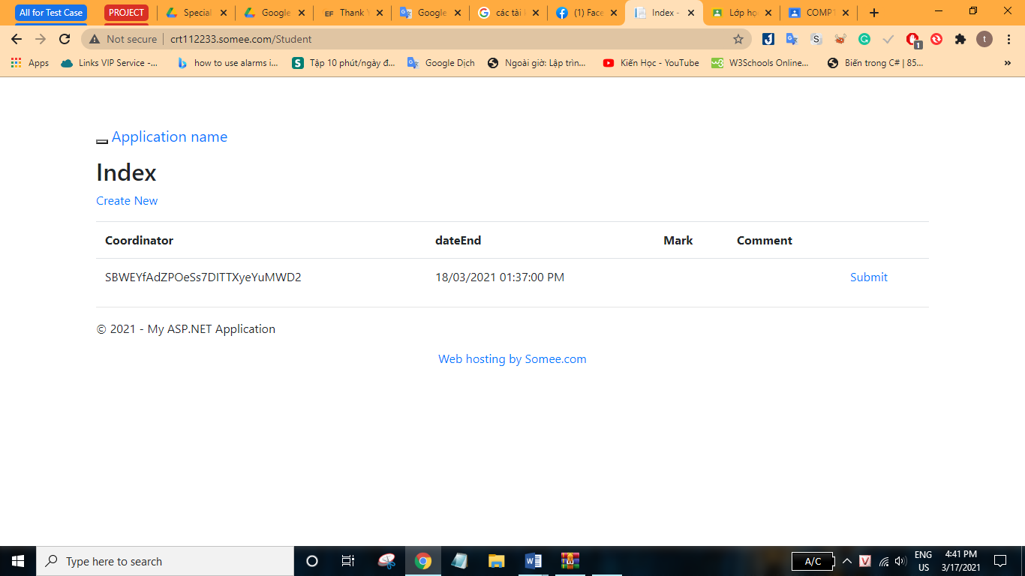

(Cụ thể hơn đây là khoa để nộp mà 2 thằng Student trên nhìn thấy, cũng chính là khoa mà thằng MC [MarketingCoordinator@gmail.com](mailto:MarketingCoordinator@gmail.com) phụ trách trong khi 2 thằng Student trên được gán cho khoa mà thằng MC [TuanMC@gmail.com](mailto:TuanMC@gmail.com) phụ trách.)

Nhưng đối với MC [TuanMC@gmail.com](mailto:TuanMC@gmail.com), trong trang Mark lại vẫn thấy xuất hiện tài khoản Student mà nó được gán là TuanStudent2 mà không thấy xuất hiện TuanStudent (là tài khoản cũng được gán).

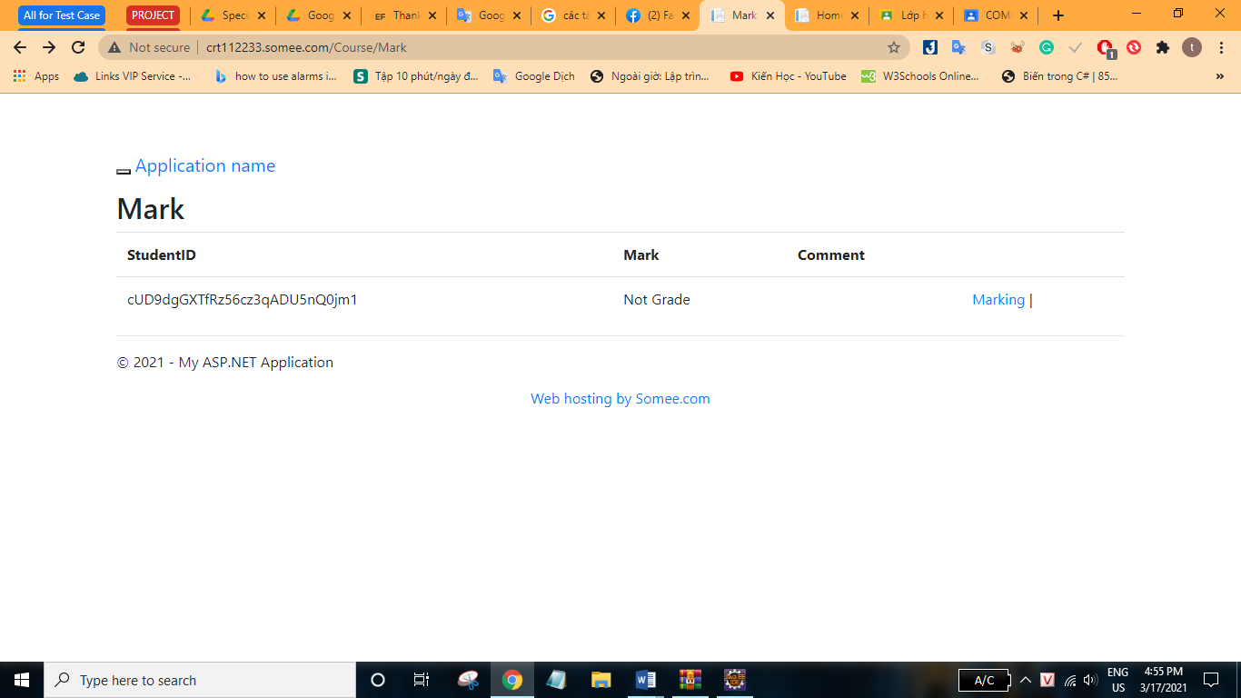

(ID của TuanStudent2)

**MC:**+) Vì Student đang bị lỗi như trên nên hiện tại, đối với những tài khoản MC mới tạo, nó không nhận được bất kỳ bài đăng nào của Student mà nó được gán cho, kể cả bài đăng của TuanStudent2. (Do có nộp thì cũng nộp sai khoa (chỉ nộp đc cho khoa của [MarketingCoordinator@gmail.com](mailto:MarketingCoordinator@gmail.com))).

+) Với trang Marking:

* Grade nên là những grade đã được set từ trước nếu bài đã được chấm và đang chỉnh sửa điểm thay vì luôn tự set về Not Grade.

**MM:**

+) Đang lỗi với những bài đăng của HS [student@gmail.com](mailto:student@gmail.com) (sau khi sử dụng Delete để xóa file DOC như đã mô tả ở trên).

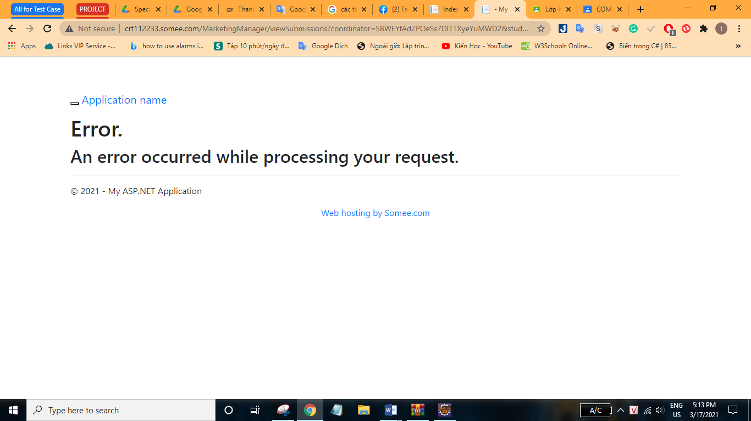

Mặc dù trước đó hiển thị đc file DOC và tải xuống được file zip.

+) Do khoa của MM [TuanMC@gmail.com](mailto:TuanMC@gmail.com) bị lỗi học sinh được gán trong đó (chỉ xuất hiện TuanStudent2, thiếu TuanStudent như đã nói trên) nên khoa đó khi view mark cũng hiển thị sai (chỉ hiển thị bài đăng của TuanStudent2 mà thực ra cũng ko có gì cả do không nộp được khi sai khoa).

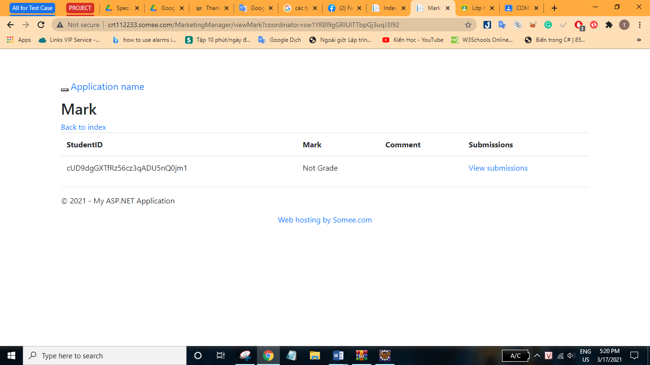

(ID của TuanStudent2)

**Guest:**

+) Đang lỗi có thể là do chưa làm gì.

